пгт. Карымское, ул. Верхняя, д.35
ЭТО СЧАСТЬЕ – ПУТЬ ДОМОЙ !!!

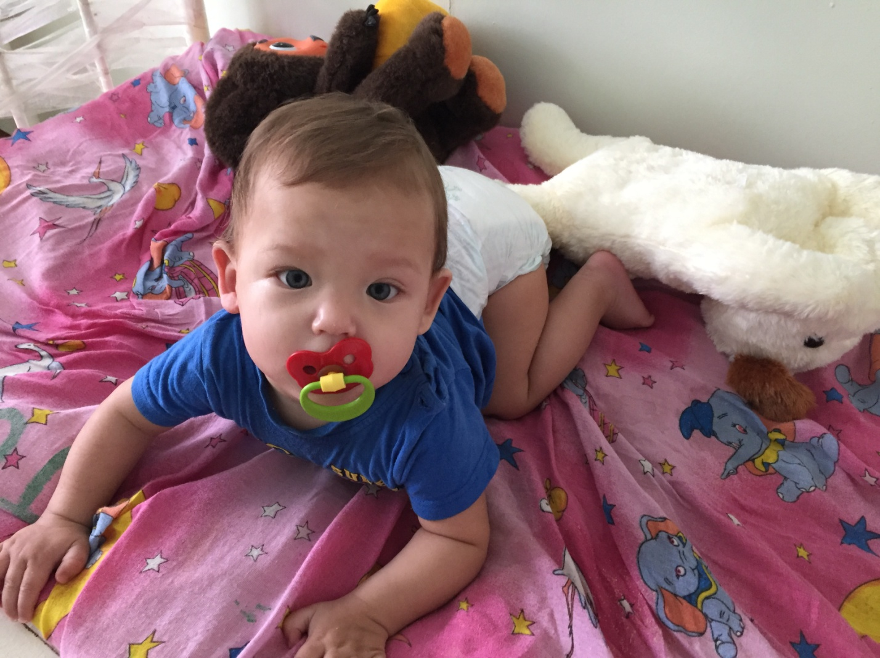

Матвей родился в 2018 году.
Хороший, весёлый малыш желает
обрести семью.

По вопросам приема детей в семью необходимо обратиться в отдел опеки и попечительства администрации муниципального района «Карымский район» по адресу:
пгт. Карымское, ул. Верхняя, д.35

